**Instalación de Componentes CFDI para Magic**

**en Terminal Servers**

El presente documento describe el procedimiento para instalar y configurar los componentes necesarios para trabajar con Facturación Electrónica CFDI desde los clientes Magic alojados en los Terminal Server.

**Componentes CFDI**

|  |  |  |
| --- | --- | --- |
| **Componente** | **Descripción** | **Características** |
| Impresión CFDI | Permite obtener el PDF CFDI desde Magic , el cual considera un formato que incluye el CBB (Código de Barras Bidimensional) | Cliente java para consumo de Web Service Local. |
| Anulación CFDI | Permite anular un CFDI desde Magic el cual ha sido previamente procesado de forma electrónica. | Cliente .net para consumo de Web Service del proveedor. |

**IMPRESIÓN CFDI: INSTALACION**

Las siguientes acciones se realizarán en un servidor de terminal.

1. Instalar JRE (Java Runtime Enviroment) ver 1.7. En la carpeta “Instaladores” se encuentra el archivo para 32 bits : **jre-7-windows-i586.exe**. Mantener todas las opciones por defecto.
2. Copiar la carpeta AppJava\ WSAjeCFDIClient, conservando su estructura, en la raíz de la unidad D:\ del servidor de terminal.
3. Agregar la siguiente variable de entorno: classpath = D:\AppJava\WSAjeCFDIClient\bin

Para ello, ingresar al terminal server con una cuenta administrativa e indicar “Properties” con clic derecho como se muestra en la imagen:

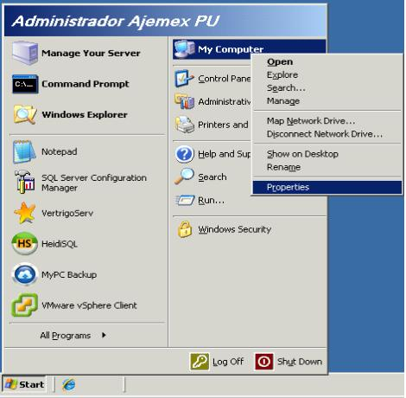

En la siguiente pantalla, en la lengüeta “Advanced”, seleccionar <Environment Variables> y agregar la variable como se muestra en la imagen:

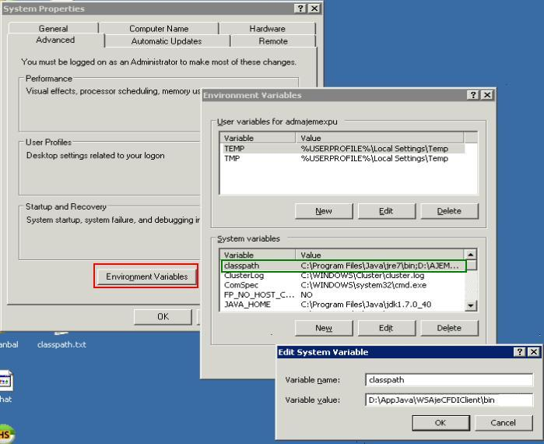

**ANULACION CFDI: INSTALACION**

Las siguientes acciones se realizarán en un servidor de terminal.

1. Instalar el framework .net ver 4.0 o superior. En la carpeta “Instaladores” se encuentra el archivo para 32/64 bits: **dotNetFx40_Full_x86_x64.exe**. Mantener todas las opciones por defecto.
2. Copiar la carpeta AppJava\WSEkoAnulacionCFDI, conservando su estructura, en la raíz de la unidad D:\ del servidor de terminal.

Al finalizar la instalación de ambos componentes la estructura de la carpeta debe quedar de forma similar a la siguiente imagen:

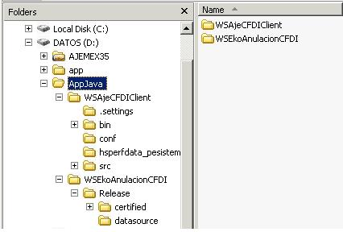

**PRUEBAS DE COMPONENTES CFDI**

Para verificar que los componentes se encuentren correctamente instalados, se cuenta con la opción Supervisor/Pruebas Componentes CFDI en el modulo Comercial.

**Impresión CFDI**: Usar el botón <PDF> indicando un número interno de documento de venta ya procesado. Si la instalación es correcta, debe descargarse el PDF como se muestra en la pantalla:

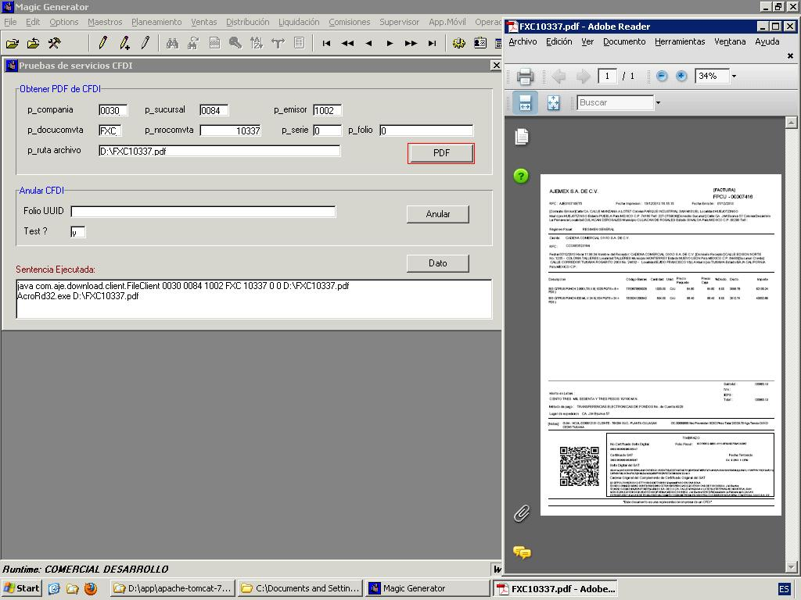

**Anulación CFDI:** Emplear el botón <Anular> indicando un número interno de documento de venta. Si la instalación es correcta, deberá mostrarse una sentencia similar a la de la imagen :

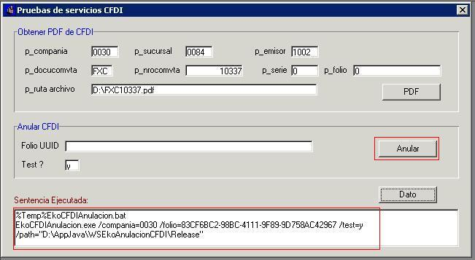

Nota.- En ambas pruebas, si la instalación correcta, no se deben recibir ningún otro tipo de mensajes mas que los indicados en las imágenes.

*:.Fin del documento.*